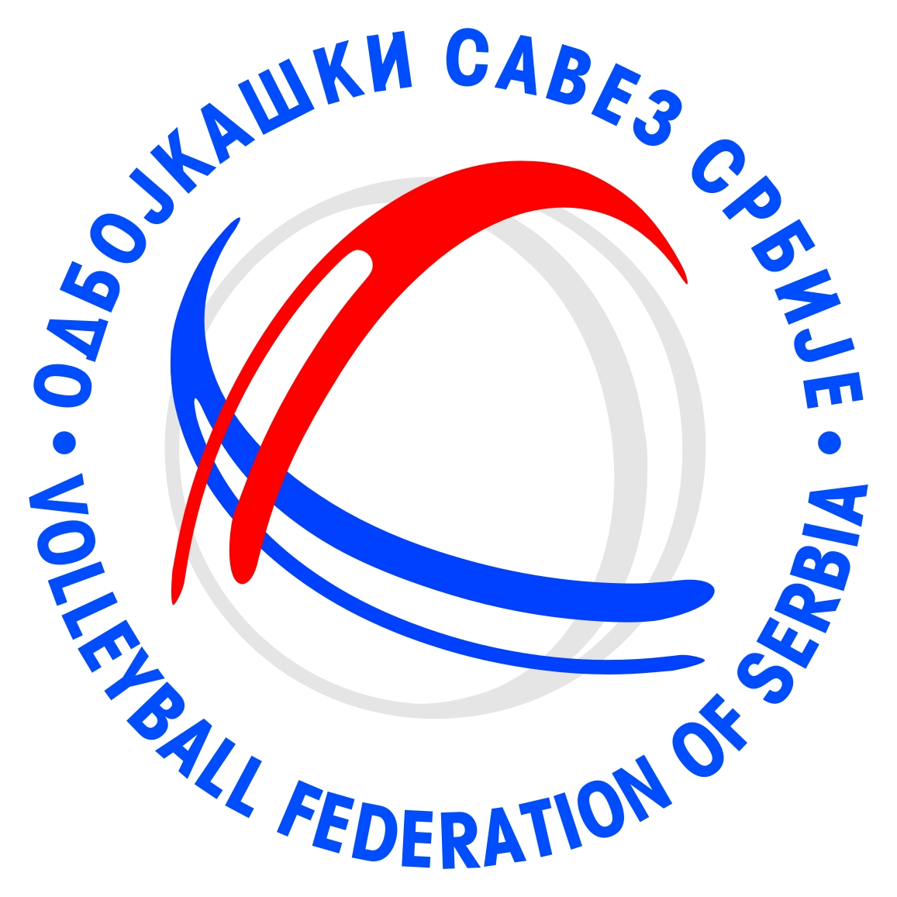
ODBOJKAŠKI SAVEZ SRBIJE

VOLLEYBALL FEDERATION OF SERBIA
Terazije 35/II, 11000 BEOGRAD, Serbia
Tel./Fax: [+381 11] 3231-357 i/ili 3232-985

ITC – F1
E-mail: ossrb@ossrb.org

M O L B A

ZA NASTAVAK
SPORTSKE KARIJERE U INOSTRANSTVU

Molim nadležne forume OSS da mi izdaju odobrenje za nastavak sportske karijere u inostranstvu, kao i odgovarajuće Međunarodne transfer sertifikate, a na osnovu postojećih propisa i kriterijuma FIVB i OSS za odlazak igrača u inostrane klubove.

LIČNI PODACI
P R E Z I M E :
I M E :
Pol: | muški: |  |  |  |  |  |  | ženski:
Datum rođenja:
Mesto rođenja:
Državljanstvo:
Broj pasoša: | Važi od: do:
Adresa stanovanja: | Mesto:
 | Ulica i broj:
 | Telefon: | Kućni:
 |  | Mobilni:
 |  | E-mail:
OSTALI PODACI:
Naziv poslednjeg kluba u Srbiji:
Naziv federacije u koju igrač odlazi:
Naziv kluba u koji igrač odlazi:
Rang takmičenja (liga):
Adresa kluba u koji igrač odlazi: |  |  | Mesto:
 |  |  | Ulica i broj:
 |  |  | Telefon:
 |  |  | Telefax:
 |  |  | E-mail:
Period transfera: |  |  | Od: |  |  |  |  |  |  | Do:

Uz molbu prilažem:

- saglasnost kluba 2. fotografija (1 kom. dimenzija 650x750 pixela)

U _____________________ Podnosilac molbe:

Dana __________________
_____________________________

